TYDZIEŃ 18.05-22.05.20 „Tworzywa sztuczne” KLASA 1BG

Przed nami kolejna lekcja z chemii. Dowiemy się dzisiaj co to są tworzywa sztuczne, jakie są zastosowania niektórych z nich.

1.Polimery, potocznie zwane tworzywami sztucznymi, to związki wielkocząsteczkowe tworzone w procesie polimeryzacji monomerów.
2.Podział i porównanie tworzyw sztucznych- przepisz notatkę do zeszytu.
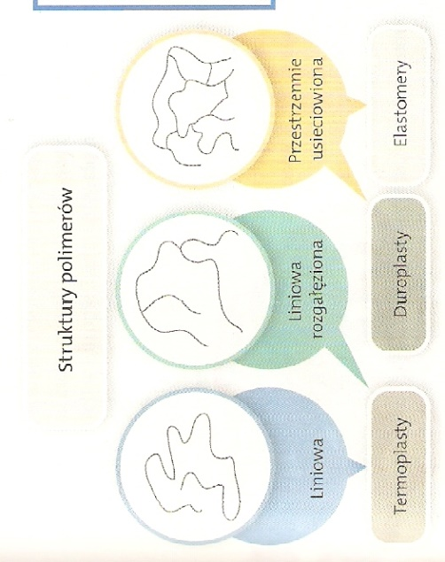

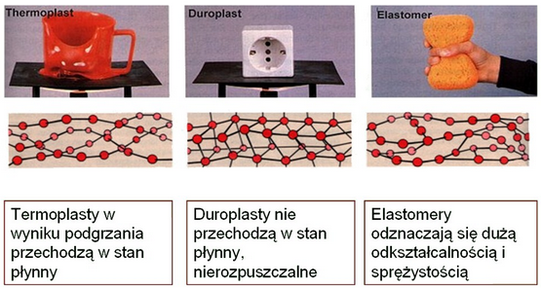

2.Zapoznaj się z zastosowaniem ważniejszych tworzyw sztucznych (nie przepisujemy do zeszytu)

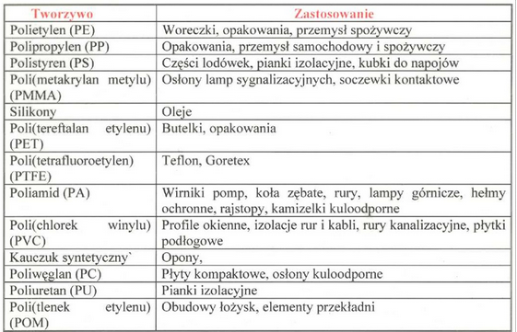
3.Otrzymywanie tworzyw sztucznych(zapoznaj się).
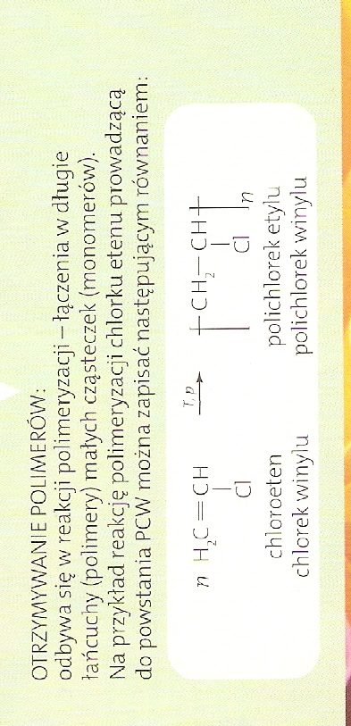

Proszę zadania przesłać na maila justi875@wp.pl

